**求职补贴低保证明材料具体要求**

一、上海城乡低保证明（**必须有民政部门或社会救助所盖章，样板如下**）

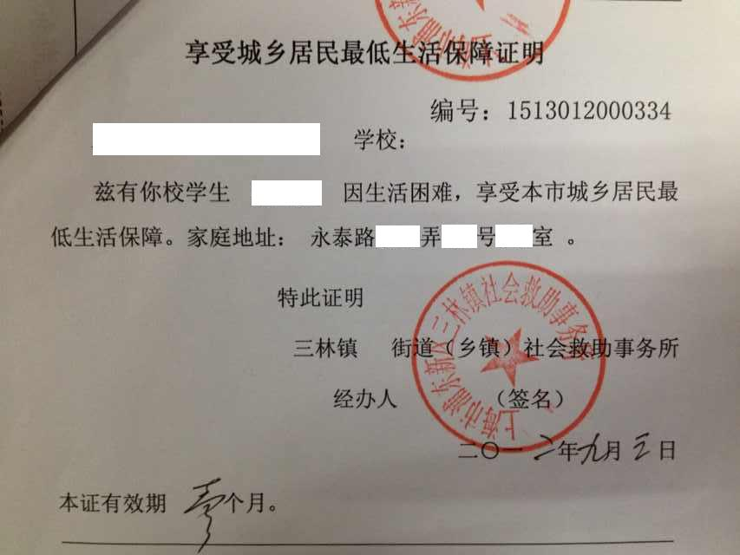

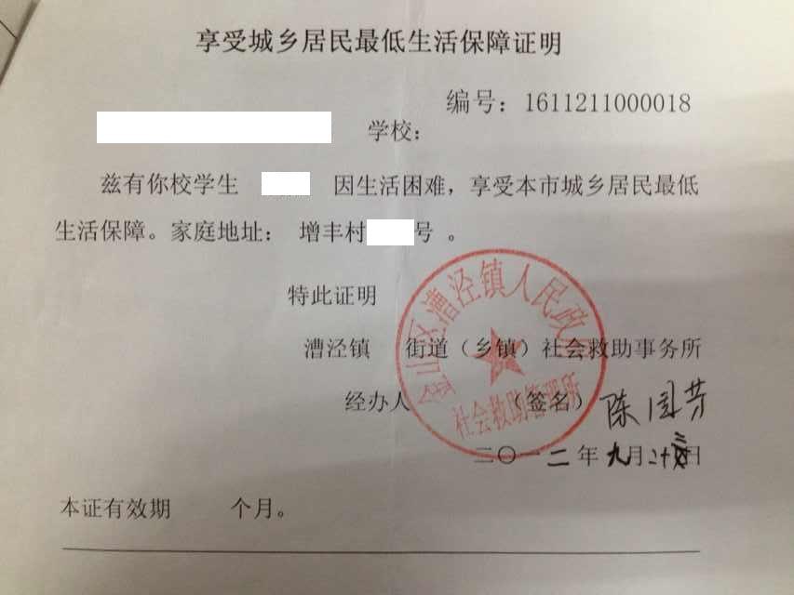

二、外省市材料

城市居民低保证（2013年区县人社已认可，**必须有民政局或民政办公室盖章，证明上必须要出现学生本人的名字，不能只有家长名字**）

|  |  |
| --- | --- |
| 外省市城市居民低保证1.jpg | 外省市城市居民低保证2.jpg |

农村居民低保证（2013年区县人社已认可，**必须有民政局或民政办公室盖章，证明上必须要出现学生本人的名字，不能只有家长名字**）

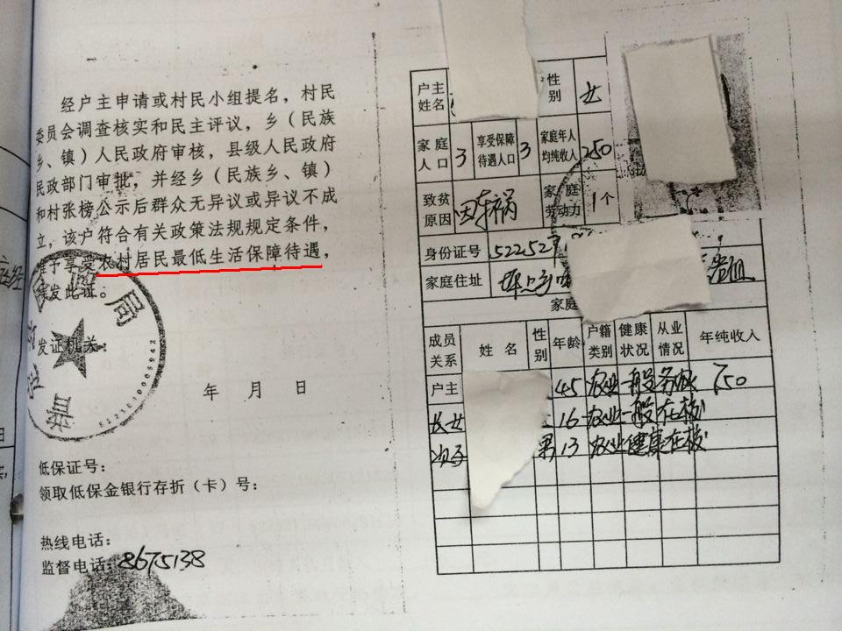

外省市**乡镇（含）以上民政部门或人民政府**出具的格式证明或手写证明，**证明上必须要出现学生本人的名字，不能只有家长名字**

|  |  |
| --- | --- |
| 格式证明（有明确低保字样，有民政或人民政府盖章，下图为参考，不局限此格式） | 手写证明（须注明“享受城乡居民最低生活保障”字样，下图参考，但表述还不够规范） |
| 外省市低保审批表.jpg | 外省市乡民政所出具的手写低保证明.jpg |

**注意：外省市村委等出具贫困证明不予认可！！**